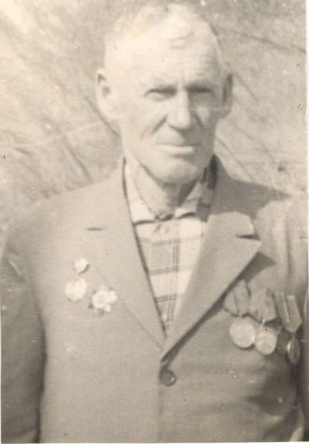

Енютин Василий Ефремович

Дата рождения | 02.01.1911 – 01.09.1977
Место рождения | Ст. Бесленеевская
Дата призыва в РККА | май 1942 – май 1945
Место призыва (наименование городского (районного) военного комиссариата, осуществившего призыв) | Мостовским РВК
Место службы
Звание, должность | мл. сержант
Участие в войне (военнослужащий, партизан, подпольщик, вольнонаёмный состав) | 697 арт полк
Награды | орден «Отечественной Войны II ст», 2 медали «За Отвагу»
Краткая биография
Дата и место гибели (пропажи без вести, смерти, пленения)
Место и вид захоронения в годы войны и (или) перезахоронения послевоенное время (область (республика, край), район (округ), населённый пункт (город, деревня, поселок, село, станица, хутор)

